# 

PROJET FIL ROUGE

SUJET :

POMODORO TIMER

SPÉCIALITÉ

DÉVELOPPEMENT WEB

Encadré par : Es-sarraj Fouad Présenté par : EN-NASSER OUSSAMA

Année scolaire : 2020 - 2021

# **TABLE DES MATIERES**

# 

**TABLE DES MATIERES** **1**

**LISTE DES FIGURES** **3**

**REMERCIEMENT** **4**

**INTRODUCTION** **4**

**I . BESOIN** **5**

**II . PROCESSUS DE DÉVELOPPEMENT** **5**

A . ANALYSE FONCTIONNELLE : DESIGN THINKING 5

B . CONCEPTION 7

C . RÉALISATION 7

D . DEPLOYMENT 7

**III . GESTION PROJET** **7**

A . DÉFINITION 7

B . MÉTHODE AGILE 8

C . DIAGRAMME DE GANTT 8

**IV . ANALYSE FONCTIONNELLE : DESIGN THINKING** **8**

A . EMPATHIE 9

B . DÉFINIR 11

C . IDÉATION 12

D . PROTOTYPE 13

E . TEST 14

F . IMPLÉMENTATION 15

**V . CONCEPTION** **16**

A . DIAGRAMME DE CLASSE 16

B . MODÈLE LOGIQUE DE DONNÉES : MLD 17

**VI . RÉALISATION** **17**

A . ANALYSE TECHNIQUE 17

B . PROTOTYPE TECHNIQUE 17

C . DÉMONSTRATION 17

**CONCLUSION** **17**

# 

# 

# 

# 

# 

# **DEDICACE**

# Mes parents sont chers pour leurs sacrifices, leurs investissements et leurs encouragements.

# A ma famille qui n'a cessé de me soutenir dans mes études

# A mes amis qui ont toujours été à mes côtés,

# Je dédie ce travail, en remerciement et en gratitude, à tous ceux qui ont directement ou indirectement contribué à son développement.

# 

# 

# 

# **REMERCIEMENT**

En guise de reconnaissance, je tiens à témoigner mes sincères remerciements à toutes les personnes qui ont contribué de près ou de loin au bon déroulement de mon stage de fin d’étude et à l’élaboration de ce modeste travail.

Mes sincères gratitudes à **Mr ES-SARRAJ FOUAD** pour la qualité de son enseignement, ses conseils et son intérêt incontestable qu’il porte à tous les étudiants.

Je tiens à remercier l’ensemble du personnel de **SOLICODE** pour leur patience, leurs conseils pleins de sens et pour le travail énorme qu’il effectue pour nous créer les conditions les plus favorables pour le déroulement de nos études.

Enfin, je n’oserais oublier de remercier tous mes collègues, pour une année pleine de rires, de joie de collaboration et de moments incroyables .

Dans l’impossibilité de citer tous les noms, nos sincères remerciements vont à tous ceux et celles, qui de près ou de loin, ont permis par leurs conseils et leurs compétences la réalisation de ce Projet.

Merci,

# **INTRODUCTION**

# **I . BESOIN**

Créer un site Web qui aide à organiser le temps et à définir des tâches

# **II . PROCESSUS DE DÉVELOPPEMENT**

## **A . ANALYSE FONCTIONNELLE : DESIGN THINKING**

1 . DÉFINITION

L’analyse fonctionnelle est une méthode d’analyse qui permet de transcrire le besoin d’un client d’une manière particulièrement précise et structurée, sans évoquer un moyen, mais tout en restant focalisée sur les détails de l’objectif. C’est une analyse pertinente qui constitue à elle seule un véritable outil dédié aux entreprises à la recherche de nouveaux clients.

Un besoin fonctionnel se traduit en fonctions de services à traiter. L’analyse fonctionnelle est donc un outil qui donne une certaine liberté sur les fonctions techniques à mettre en place au niveau des solutions sélectionnées pour répondre au maximum au besoin client.

*DESIGN THINKING* est une approche de conception centrée sur l’humain qui vise à retrouver à la fin un produit, ou un service innovant, qui répond à un besoin ou une problématique de base et qui est techniquement faisable.

2 . ÉTAPES DE DESIGN THINKING

Les *ÉTAPES DE DESIGN THINKING* ce sont les processus et les méthodologies utiliser pour arriver à notre objectif, il existe cinq étapes de design thinking qu'ils sont : (EMPATHIE, DÉFINIR, IDÉATION, PROTOTYPE, TEST).

Ces étapes ne sont pas linéaires mais plutôt cycliques (itérations). À tout moment, il pourra être nécessaire de revenir pour s'améliorer .

**2.1 . EMPATHIE**

L’empathie dans le Design Thinking est en effet centrée sur le sentiment, car le meilleur moyen de vraiment comprendre les besoins d’une personne, comprendre son fonctionnement, ses problèmes et ses attentes est de se sentir comme elle, d’essayer de se mettre à sa place et d’expérimenter son vécu.

Il existe plusieurs techniques que vous pouvez utiliser pour faire cette étape comme (L'immersion, l'observation, les entretiens, Carte d'empathie.... ).

**2.2 . DÉFINIR**

La définition du problème est la formulation de la vraie question qu’on cherche à résoudre.

Tandis que la phase d’empathie suit un mode de prédominance divergente, où on rassemble tout ce que l’utilisateur pense, ressent, dit et fait, la définition du besoin suit, quant à elle, un mode convergent.

**2.3 . IDÉATION**

L’idéation consiste à regrouper toutes les idées possibles et imaginables afin de résoudre le problème.

Il existe plusieurs techniques d'idéation, mais la technique la plus populaire c'est "BRAINSTORMING".

**2.4 . PROTOTYPE**

En Design Thinking, le prototypage signifie, tout simplement, donner vie à votre idée afin de pouvoir en tirer des leçons.

C’est de réaliser un modèle pour visualiser votre concept, afin de l’évaluer vous-même et de le faire tester par des utilisateurs potentiels.

**2.5 . TEST**

Test est implique de générer des feedback des utilisateurs liés aux prototypes que vous avez développés, ainsi que d'acquérir une compréhension plus approfondie de vos utilisateurs.

## B . CONCEPTION

2 . MODÈLE LOGIQUE DE DONNÉES : MLD

Le modèle logique des données consiste à décrire la structure de données utilisée sans faire référence à un langage de programmation. Il s'agit donc de préciser le type de données utilisées lors des traitements. Ainsi, le modèle logique est dépendant du type de base de données utilisé.

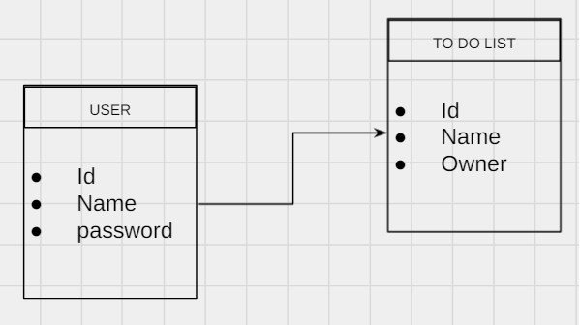

## C . RÉALISATION

1 . ANALYSE TECHNIQUE

2 . PROTOTYPE TECHNIQUE

3 . DÉMONSTRATION

## D . DEPLOYMENT

# **III . GESTION PROJET**

## A . DÉFINITION

La gestion de projet ou management de projet est l'ensemble des activités visant à organiser le bon déroulement d’un projet et à en atteindre les objectifs. Elle consiste à appliquer les méthodes, techniques, et outils de gestion spécifiques aux différentes étapes du projet, de l'évaluation de l'opportunité jusqu'à l'achèvement du projet.

## B . MÉTHODE AGILE

1 . DÉFINITION

Agile est une approche itérative de la gestion de projet et du développement logiciel qui aide les équipes à apporter de la valeur à leurs clients plus rapidement et avec moins de maux de tête .

Agile est un ensemble de principes utilisés dans le développement de logiciels et la gestion de projet .

2 . PRINCIPES AGILE UTILISÉ

Dans ce projet nous avons utilisé plusieurs principes :

2.1 . CONSTITUTION D'ÉQUIPE

2.2 . INSPECTER LES USERS STORIES

2.3 . UTILISEZ LA MÉTHODE KANBAN

2.4 . LES OUTILS UTILISÉS

## C . DIAGRAMME DE GANTT

# **IV . ANALYSE FONCTIONNELLE : DESIGN THINKING**

nous avons travaillé dans ce projet avec la méthode de design thinking comme nous avons détaillé ci dessus

## A . EMPATHIE

Il existe plusieurs techniques que vous pouvez utiliser pour réaliser cet étape, et j’utilise la méthode qui s'appelle la *carte d'empathie*,et la *carte d'empathie* est un outil visuel simple, facile à lire, qui capture des informations sur les comportements et les attitudes d'un utilisateur.

Et maintenant nous commençons par la carte d’empathie de *Utilisateur*

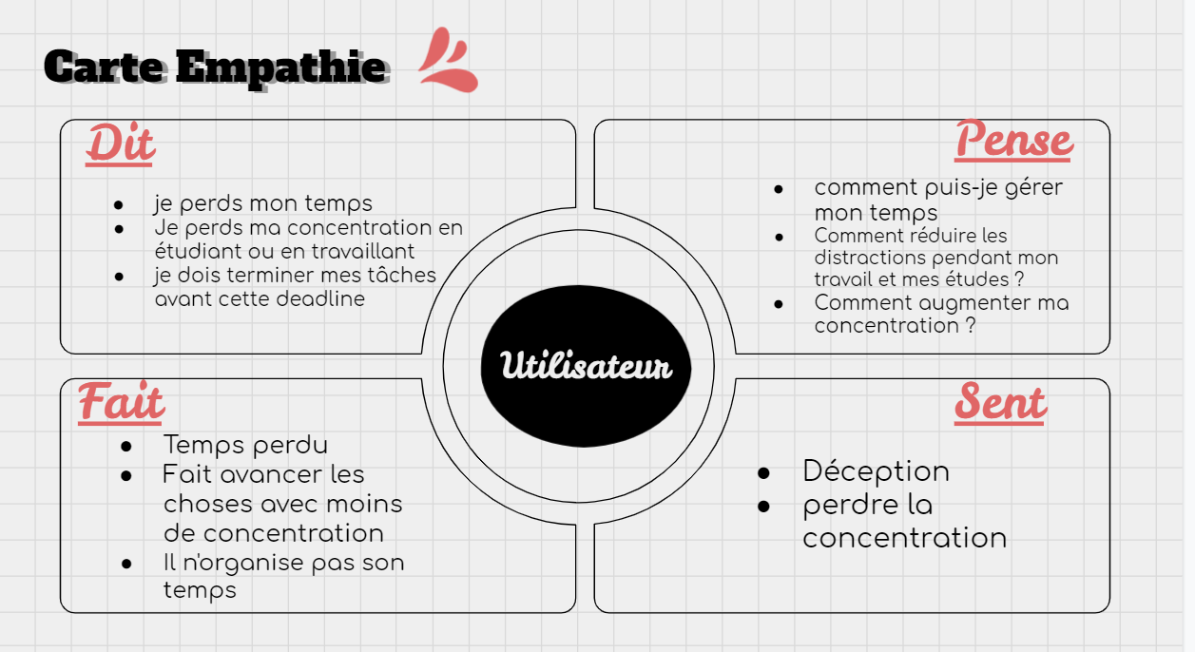

Figure 2 : EMPATHIE

## B . DÉFINIR

Après la phase de l'empathie, où on se met à la place de l’utilisateur pour cerner ses besoins, vient la 2ème étape du Design Thinking qui est la définition du problème.

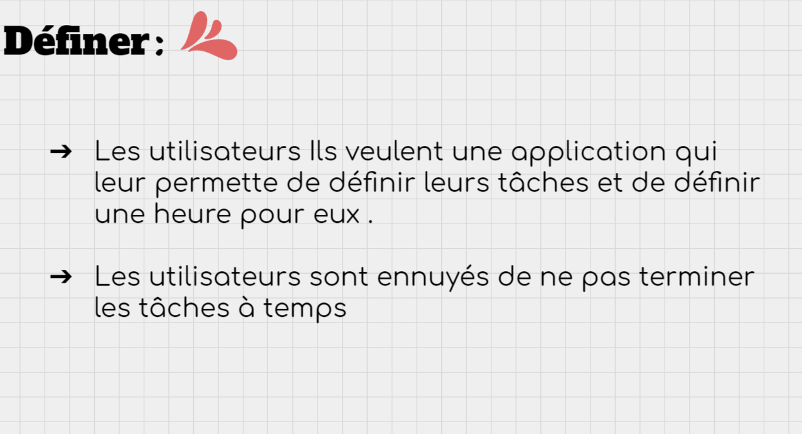

Figure 2 : DÉFINIR

## C . IDÉATION

Après la phase de l’empathie, où on cerne les besoins de l’utilisateur, et la phase définition du problème où on formule l’énoncé du défi, vient la phase de la génération des idées, aussi appelée idéation.

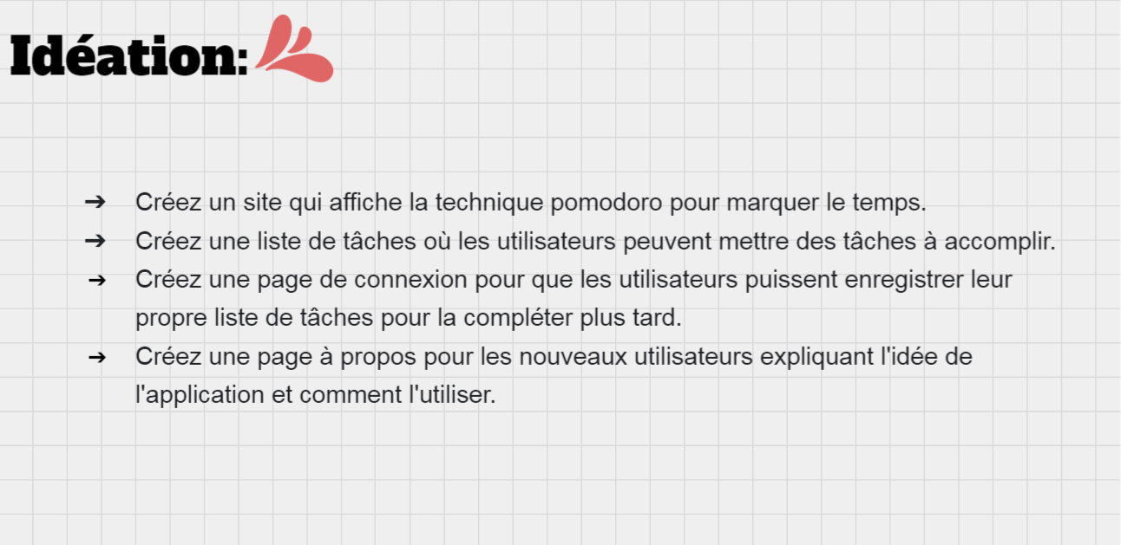

Figure 3 : IDÉATION

## D . PROTOTYPE

Après la phase la phase la phase de la génération des idées, aussi appelée idéation, vient la phase de donner vie à votre idée ou prototypage.

Et pour réaliser cette étape j’utilise *FIGMA.*

*FIGMA* est un éditeur de graphiques vectoriels et un outil de prototypage. Il est principalement basé sur le web.

Maintenant voici les interface je j’ai réalisé :

Figure 5 : PROTOTYPE I ACCUEIL

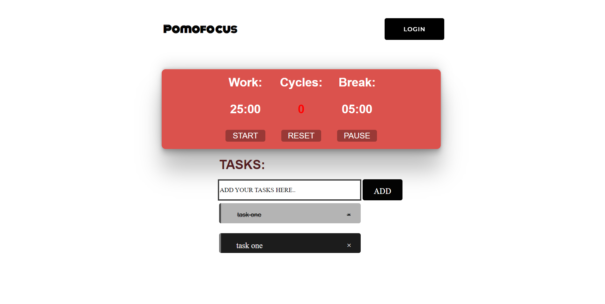

Figure 5 : PROTOTYPE I ACCUEIL

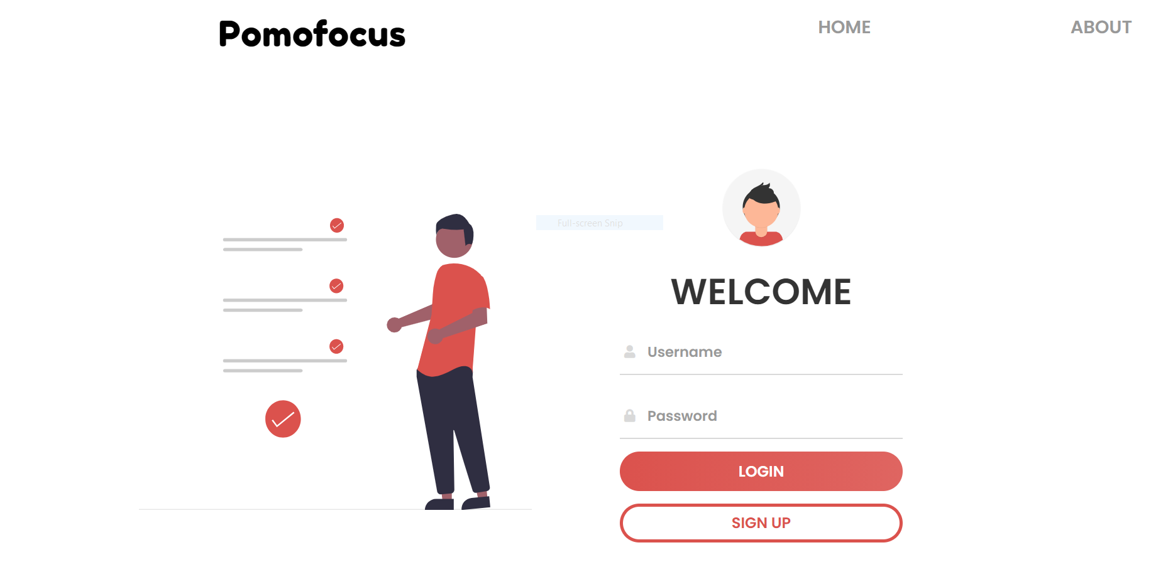

Figure 6 : PROTOTYPE I LOG IN

## E . TEST

# **VI . RÉALISATION**

# A . ANALYSE TECHNIQUE

1. Langages de programmation :

* Partie front-end :
  + HTML
  + CSS
  + JAVASCRIPT
  + REACT
  + BOOTSTRAP
  + JQUERY
* Partie back-end :
  + PHP
* Base de données :
  + MYSQL

2. Outils de développement :

* Editeur de code :
  + VISUAL STUDIO CODE
* XAMPP
* phpmyadmin

B . PROTOTYPE TECHNIQUE

## C . DÉMONSTRATION

# 

# 

# 

# **CONCLUSION**

# Tout au long de la préparation de mon projet de fin d’études, j'ai essayé de mettre en pratique les connaissances acquises durant ma formation et cela dans le but de réaliser une application web “Pomodoro timer”. Au cours de cette mémoire, nous avons étudié et implémenté les différents langage programmation et technologies comme HTML, CSS, JavaScript, PHP, React, Bootstrap, avec de nombreux processus de développement comme UX, Design Thinking, Méthode Agile, Analyse Fonctionnelle, Prototypage ..

La première partie de ce rapport a été consacrée en théorie au processus de développement et processus Design thinking pour obtenir les résultats optimaux .

La deuxième partie consiste à montrer plus en détail comment démarrer le projet et appliquer les notions citées en partie 1 pour obtenir le résultat final du projet.